Институт цифровых технологий и экономики
Кафедра: Информационные технологии и интеллектуальные системы

Отчет по практической работе №4
Дисциплина «Базы данных»
Тема: «Дополнительные возможности команды SELECT».

Выполнил:
Студент группы ПИ-2-25
Григорьев А. А.

Проверил:
Аспирант
Мухаметзянов И.И.
Казань, 2026

Цель работы
Изучить дополнительные возможности команды SELECT и применить их к базе данных фитнес-клуба.
Теоретическая часть
Команда SELECT извлекает строки из таблиц. Предложение WHERE задаёт условия отбора с операторами =, <>, >, >=, <, <= и логическими связками AND, OR, NOT. Предикат BETWEEN включает обе границы диапазона, а IN проверяет принадлежность набору значений.
Оператор LIKE сопоставляет строку с шаблоном: % обозначает любую последовательность символов, _ — ровно один символ. NOT LIKE исключает совпадения. Оператор ~ выполняет поиск по регулярному выражению POSIX; ^ задаёт начало строки, | — альтернативу.
AS присваивает псевдонимы вычисляемым столбцам. DISTINCT исключает повторяющиеся строки результата. ORDER BY сортирует по одному или нескольким столбцам; DESC задаёт убывание. LIMIT ограничивает число строк, OFFSET пропускает начальные строки. Для воспроизводимого результата нужен однозначный порядок сортировки.
Выражение CASE WHEN ... THEN ... ELSE ... END формирует значение по условию. В исходном дампе даты хранятся как text, поэтому для сравнения дат используется явное преобразование ::date.

Практическая часть
Работа выполнена в консольном клиенте psql 17 на локальном сервере PostgreSQL 17.11. Использована база fitness, восстановленная из файла «базаданных_клоуду2.0.sql». Семь исходных таблиц содержат по три строки. Команды и ответы сервера показаны на скриншотах терминала.
Синтаксис команд соответствует учебной методичке; примеры адаптированы к предметной области фитнес-клуба. Исходные записи сохранены: изменения выполняются в учебных копиях либо отменяются транзакцией.
1. Исходные таблицы и данные
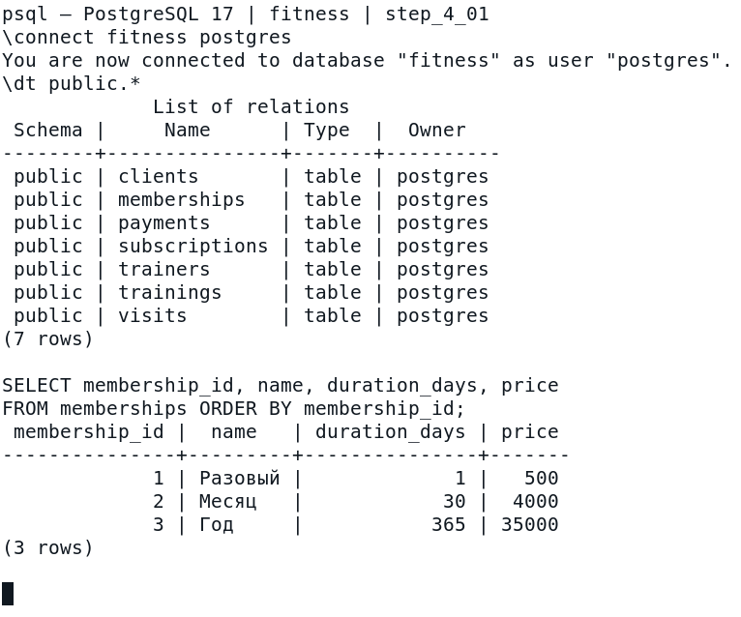
Рисунок 4.1 — Выполнение команд и результат в psql.
Восстановлены семь таблиц фитнес-клуба. В memberships три тарифа: разовый — 500 руб., месяц — 4000 руб., год — 35000 руб.

2. Поиск по шаблону LIKE и исключение NOT LIKE
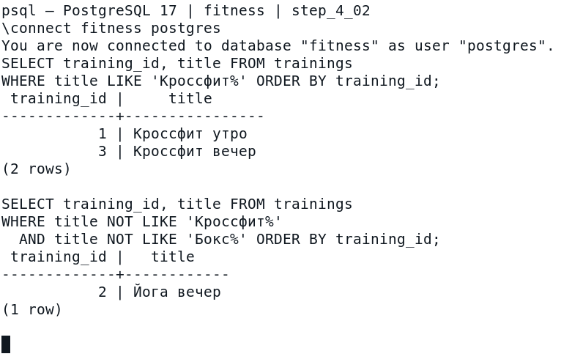
Рисунок 4.2 — Выполнение команд и результат в psql.
Первая выборка возвращает две тренировки по кроссфиту, вторая — занятие «Йога вечер». Использован тот же способ построения шаблонов, что и в методичке.

3. Один символ и регулярные выражения
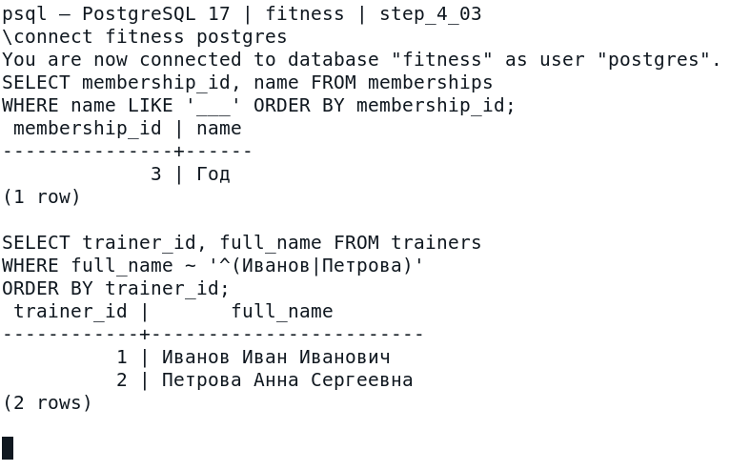
Рисунок 4.3 — Выполнение команд и результат в psql.
Шаблон из трёх подчёркиваний находит тариф «Год». Регулярное выражение с альтернативой выбирает тренеров Иванова и Петрову.

4. BETWEEN и IN
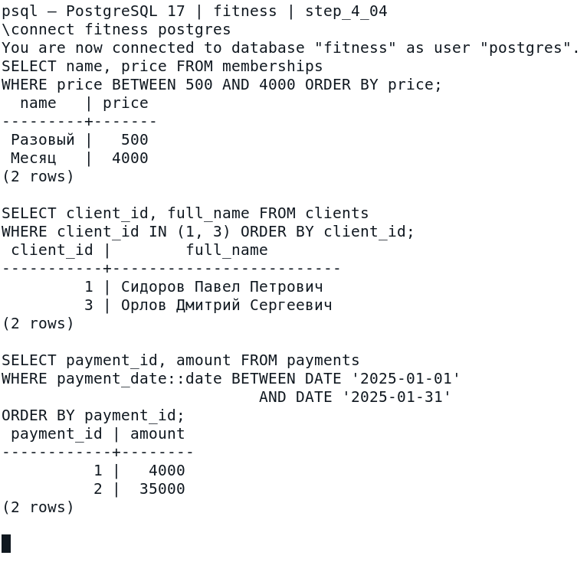
Рисунок 4.4 — Выполнение команд и результат в psql.
В диапазон цен входят обе границы: 500 и 4000. IN выбирает клиентов 1 и 3. За январь 2025 года получены два платежа.

5. Вычисления, псевдонимы и сортировка
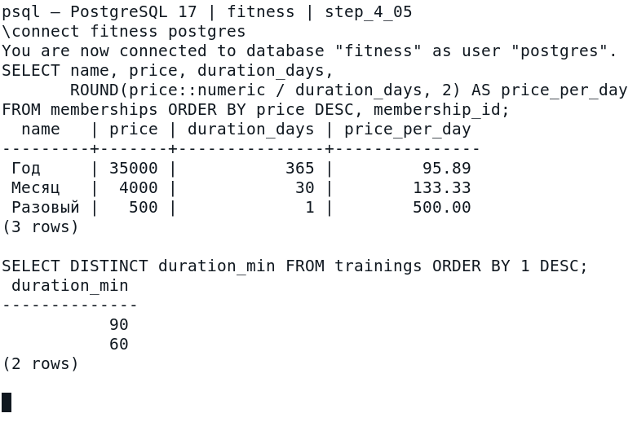
Рисунок 4.5 — Выполнение команд и результат в psql.
Стоимость дня составляет 500,00; 133,33 и 95,89 руб. для разового, месячного и годового тарифов. DISTINCT оставляет две длительности: 90 и 60 минут.

6. Ограничение и пропуск строк
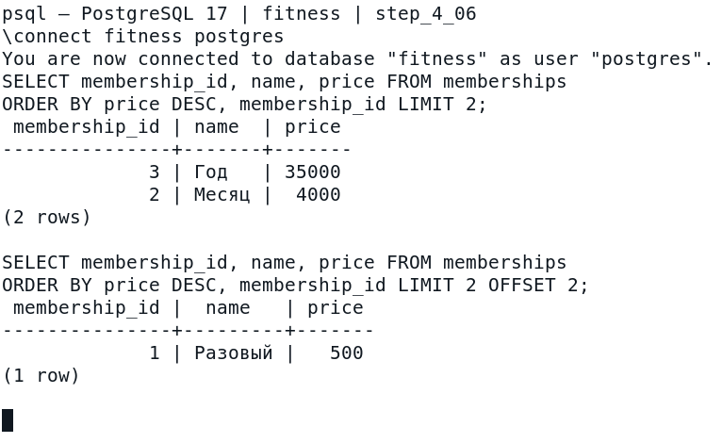
Рисунок 4.6 — Выполнение команд и результат в psql.
Первая страница содержит годовой и месячный тарифы, вторая — разовый. Для маленькой исходной таблицы размер страницы выбран равным двум.

7. Условное выражение CASE
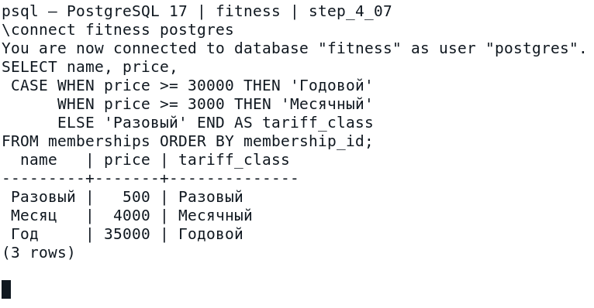
Рисунок 4.7 — Выполнение команд и результат в psql.
Каждому тарифу присвоен класс по его стоимости. CASE возвращает одно значение для каждой строки.

Вывод
В ходе работы я выполнил выборки с LIKE, регулярными выражениями, BETWEEN и IN, создал вычисляемые столбцы, применил сортировку, DISTINCT, LIMIT, OFFSET и CASE к данным фитнес-клуба.
Контрольные вопросы
1. Какие операторы можно использовать для задания условий в команде SELECT?
В WHERE применяют =, <>, <, >, <=, >=, AND, OR, NOT, LIKE, IN, BETWEEN, IS NULL, EXISTS и операторы регулярных выражений.
2. Как с помощью команды SELECT выбрать только уникальные значения из столбца?
Указать DISTINCT: SELECT DISTINCT duration_min FROM trainings; Он устраняет дубликаты по всему списку выбранных выражений.
3. Как сортировать результаты команды SELECT по нескольким столбцам?
Перечислить поля в ORDER BY: SELECT * FROM trainings ORDER BY training_date::date, start_time, training_id; Для каждого поля можно задать ASC или DESC.
4. Как использовать оператор LIKE в команде SELECT для поиска значений, содержащих определённую подстроку?
Поместить подстроку между %: SELECT * FROM trainings WHERE title LIKE '%вечер%'; Символ _ заменяет ровно один символ.
5. Как отфильтровать результаты команды SELECT по диапазону значений в столбце?
Использовать WHERE price BETWEEN 500 AND 4000. Границы включаются; эквивалентное условие — price >= 500 AND price <= 4000.
6. Как использовать оператор IN в команде SELECT для выборки значений из заданного набора?
Указать список в скобках: SELECT * FROM clients WHERE client_id IN (1, 3); Вместо списка допустим подзапрос с одним столбцом.

